网站个人信息

姓 名 | 易义武 | 性 别 | 男 | 照片 | 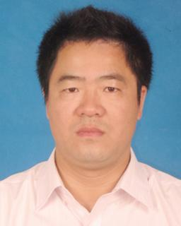
国 籍 | 中国 | 学 位 | 博士
所学专业 | 材料加工工程 | 毕业院校 | 南昌大学
职 称 | 讲师 | 职称类别 | 高校教师 | 导师类别 | 无
电子邮件 | 610736789@qq.com | 所在单位 | 南昌大学先进制造学院
个人信息 | 易义武，1970.11出生，男，工学博士。九三学社社员。系先进制造学院教师；主讲工程热力学，能源与动力装置基础，工程力学，工程经济学等多门核心和主干课程。主要研究方向为新型碳纳米材料的制备及应用，建筑节能等。
教育经历 | 1988.9-1992.7：江西工业大学，本科；  1996.9-1999.7：南昌大学，硕士；  2008.9-2017.5：南昌大学，博士；
工作履历 | 1999年7月至今，南昌大学先进制造学院工作。
科研项目 | 无
科研成果 | 无

